MURAL CALYPSO 2X30ML - VERONA
Gerflor

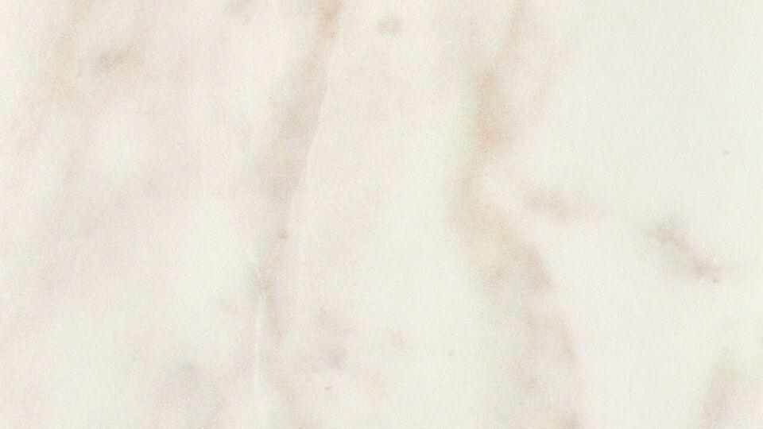Eigenschaften
GTIN:
3475710632075
HAN:
HB567027
Dekor
Stein
Farbton
hellgrau
Feucht- / Nassraum
geeignet für Feuchtraum, geeignet für Nassraum
Werkstoff
Polyvinylchlorid (PVC)
Breite (mm)
2.000,00
Länge (mm)
30.000,00
Befestigung
kleben
Brandverhalten
B-s2, d0
Farbechtheit
lichtecht
Lieferform
Rolle
Anteil Recyclingmaterial (%)
19,00
Dicke Nutzschicht (mm)
0,10
Gesamtdicke Belag (mm)
0,92
Gewicht (kg/m²)
1,61
Reflexionsgrad (%)
65,20
Frei von Schwermetallen
ja
Gerflor_Farbcode
7027
Lichtechtheit
≥ Stufe 6
NCS Farbton
1502-Y50R
REACH-konform
ja
TVOC (28 Tage)
< 100 µg/m3
Antibakterielle Aktivität (E. coli – S. aureus – MRSA)
> 99 % wachstumshemmend
Wandbelag heterogen/homogen
heterogen

